Главная Новости Документы Сценарии Мелодии Софт Авторы Контакт Копилка
Баннерообмен
Главная\Документы\Сценарии школьных праздников

При использовании материалов этого сайта - АКТИВНАЯ ССЫЛКА и размещение баннера -ОБЯЗАТЕЛЬНО!!!

Юмористическая сценка на 8 Марта: "Авто для самой желанной"

Международный Женский День - наверное, это самый главный праздник в году (по версии женщин :) ). Парадоксально, но 8 Марта отмечают даже в тех коллективах, где нет ни одной женщины! Мы решили также поздравить всех женщин нашей страны этой юмористической сценкой.

Конферансье: Я думаю, что у нас в зале нет мужчин, считающих, что лучший подарок для женщины - это книга? Пусть так считают замшелые библиотекари. Настоящие мужчины всегда знают, чего желает женщина. Вы думаете это шуба? Возможно. Но... берите выше. Помните замечательное шоу, которое с удовольствием смотрела вся страна - "Поле чудес"? Вспоминайте как Якубович объявлял главный приз: "Приз в студию! Аааа-авто-мо-биль!!!" И сегодня мы хотим вам представить новейшую разработку отечественного автомобиля. Но...умолкаю, умолкаю и передаю слово создателям данного концепт-кара.

На сцене появляются 2 юноши в белых халатах (всем своим видом они должны напоминать учёных механиков-конструкторов)

Механик-конструктор 1: Коллеги! Мы конечно не планировали сегодня эту презентацию. Представлять новый автомобиль мы хотели на Женевском автосалоне, но, так и быть! В честь сегодняшнего праздника - мы немного приоткроем занавес.

Механик-конструктор 2: Хотя, после сегодняшней презентации нашего нового автомобиля, олигарх Прохоров со своим Ё-мобилем, мы думаем, будет разгневан и

поражён нашей новинкой - женским автомобилем - Ж-мобиль!

Механик-конструктор 1: Ну что же, перейдём к техническим характеристикам новинки. Ж-МОБИЛЮ достаточно одного бокала бензина, как и его хозяйке - одного бокала вина.

Механик-конструктор 2: Так как прикуриватель в автомобиле у большей части женщин вызывает жжение, на его место в нашей новинке появилось отделение для помады.

Механик-конструктор 1: Если у хозяйки Ж-МОБИЛЯ возникнет желание перекрасить его - это можно без проблем сделать при помощи перекиси водорода или хны. Особенно требовательные хозяйки могут сделать наращивание порогов.

Механик-конструктор 2: В последней версии нашего автомобиля появилась очень востребованная функция - смена цвета. В зависимости от цвета сапог и сумочки, автомобиль самостоятельно меняет цвет.

Механик-конструктор 1: Во избежание заносов на дороге - внедрена функция виляния кормовой частью, в частности бампером.

Механик-конструктор 2: Новейшая модель мультимедийного центра автомобиля настроена таким образом, что заменяет шансон, звучащий в эфире, на песни поп- исполнителей.

Механик-конструктор 1: Ещё одной новинкой автомобиля является комплиментатор. Это новейшее устройство, которое реагирует на громкий крик и брань, раздающуюся около автомобиля. Например, на крик: "Куда выперлась, блондинка несчастная" - Вы будете слышать: "Зайчик, молодец, ты права!"

Механик-конструктор 2: В рамках ежегодного ТО автомобиля Вам потребуется новое колье и колечко. А также, не помешает обновление подвесок!

Механик-конструктор 1: Несмотря на все преимущества, есть у Ж-МОБИЛЯ и существенный недостаток. Этот автомобиль очень хорошо выглядит на снимках камер и фото радаров ГАИ.

Механик-конструктор 2: Также, мы позаботились и об внутреннем комфорте. Руль нашего уникального автомобиля напоминает торс Рики Мартина. Благодаря этому, его охота трогать и трогать, трогать и трогать.

Механик-конструктор 1: В последней модели нашего Ж-МОБИЛЯ, в пробках, руль в автоматическом режиме может сделать Вам маникюр по заданной программе.

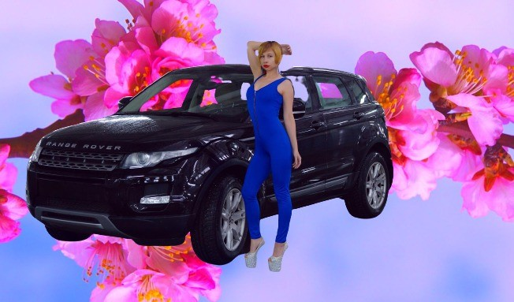В свою очередь, не забыли мы и о педикюре. Педаль газа автоматически делает Вам расслабляющий массаж, а педаль тормоза - красит ногти.
Механик-конструктор 2: Проезжая по трассе мимо бутиков, наш автомобиль чувствует где проходит распродажа со скидками и автоматически паркуется рядом.

Механик-конструктор 1: Красивая мягкая игрушка на лобовом стекле, розовое сердечко под задним стеклом и элегантная туфелька на бампере - все это входит в комплект!

Механик-конструктор 2: Нашими инженерами была реализована функция поиска в салоне автомобиля потерянной серёжки.

Механик-конструктор 1: В подарок для наших покупательниц мы дарим талон техосмотра, который также является скидочной картой в солярий и салон пилинга.

Механик-конструктор 2: При мойке автомобиля следует учитывать тот факт, что его внешнее покрытие очень чувствительно к типу и виду шампуня. Мы рекомендуем мыть машину минимум 2 раза и обязательно, используя гель с экстрактом фиалки.

Механик-конструктор 1: Учитывая пожелания владелиц Ж-МОБИЛЯ, в салоне автомобиля есть не только зеркальце в козырьке, но также и зеркало в полный рост. Все для того, чтобы женщина всегда оставалась красивой и ухоженной!

Механик-конструктор 2: Ещё одно усовершенствование. Для того чтобы не подвергать имидж наших клиенток сомнению, в Ж-МОБИЛЕ присутствует функция автопарковки.

Механик-конструктор 1: На этом мы заканчиваем нашу презентацию. Может быть у кого-то есть вопросы?

Голос из зала: Красиво Вы все рассказали и описали. Но ведь наверняка, кроме преимуществ у вашего Ж-МОБИЛЯ есть и недостатки?

Механик-конструктор 2: Спасибо за ваш вопрос. У нашего автомобиля есть один главный недостаток - он спроектирован и собран по принципу женской сумочки!

Голос из зала: И в чем же недостаток?

Механик-конструктор 1: Как и в женской сумочке - в нашем Ж-МОБИЛЕ есть абсолютно все, но...когда вам что-то нужно, вы не сможете это найти!

Все вместе: Спасибо вам! Поздравляем вас с праздником 8 Марта! До свидания!

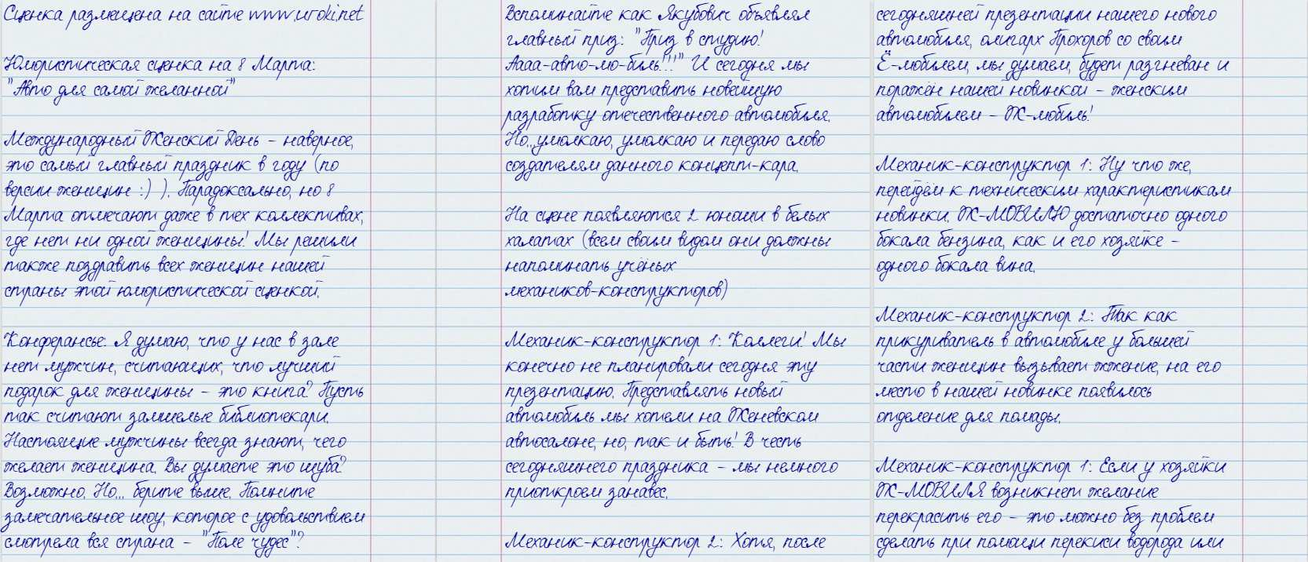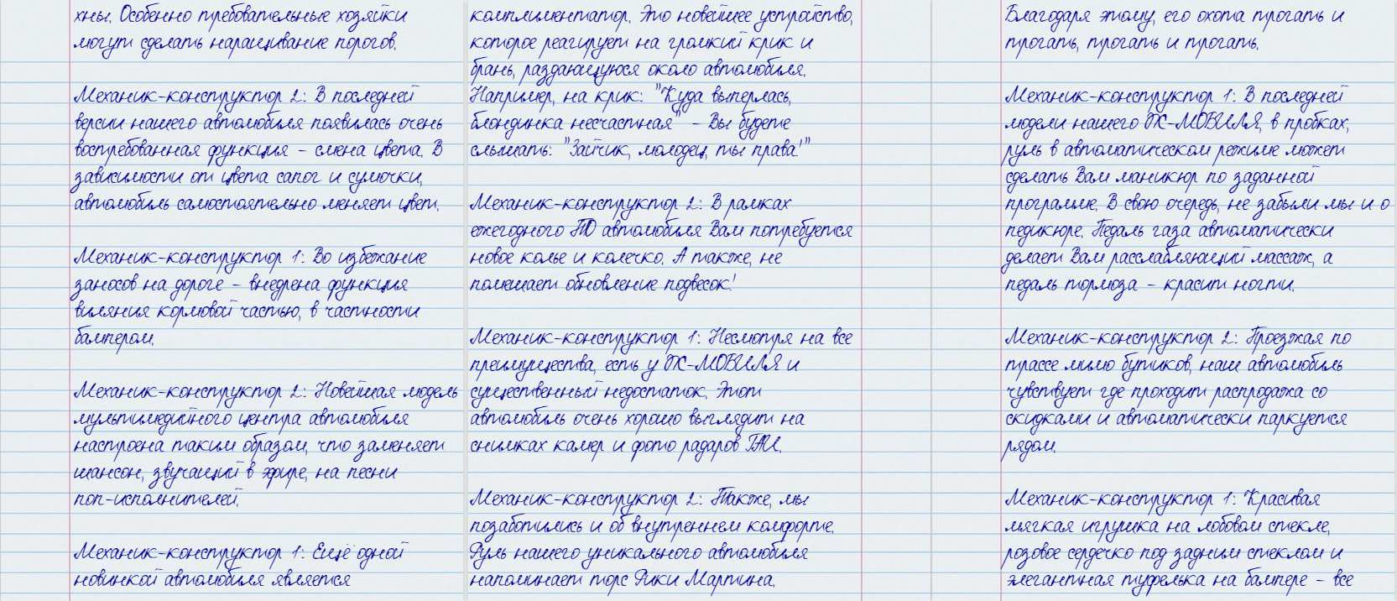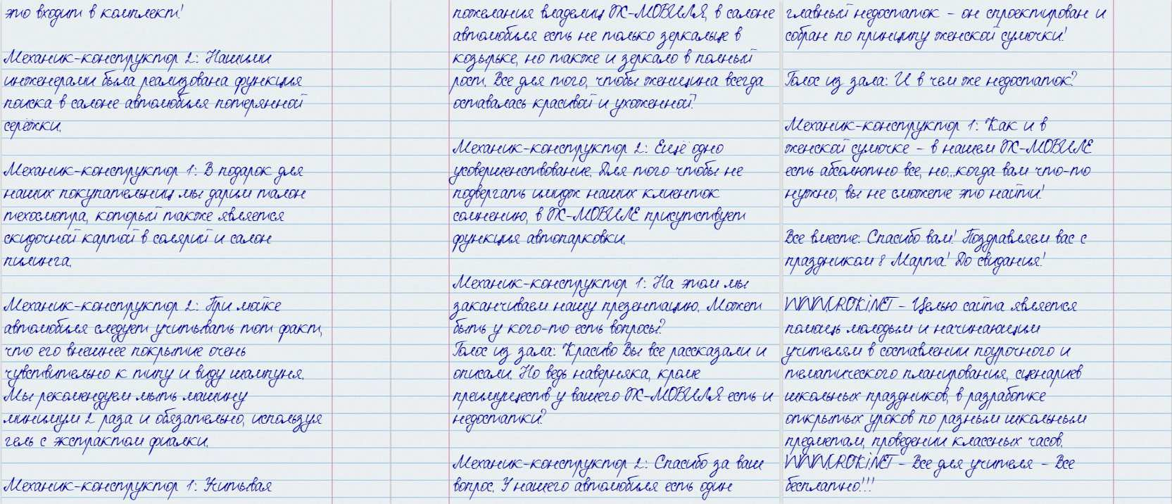(Окончание юмористической сценки для школы на праздник 8 Марта)

Скачать эту сценку в рукописном виде:

Читать ещё сценарии по теме:
- 8 Марта - День торжественный - сценарий для детей 6-7 лет
- Сценки на праздник 8 Марта в школе: «Мальчишки», «Училка»
- Шуточная школьная пьеса к 8 Марта:"Мамин день"
- Смешная сценка на школьном празднике "Бабукин, который сведёт Вас с ума!"
- Весёлые конкурсы на праздник 8 Марта

Слова ассоциации (тезаурус) к статье:
весна, цветы, любовь, тюльпаны, женский день, сумасшествие, мимоза

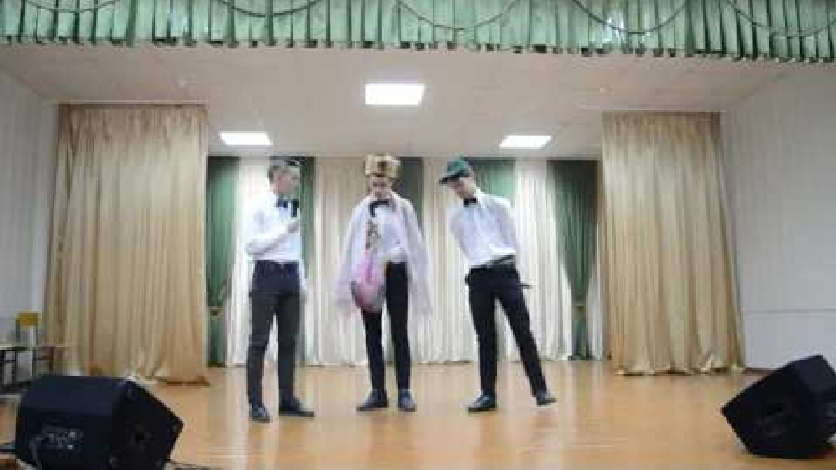

Смотреть видео к сценке:

8 марта 2019 .Концерт. СЦЕНКА Мама и сын в м…
Share

Watch on

Опубликовано 07.10.2022

Некоторые файлы (разработки уроков, сценарии, поурочные планы) и информация, находящиеся на данном сайте, были найдены в сети ИНТЕРНЕТ, как свободно распространяемые, присланы пользователями сайта или найдены в альтернативных источниках, также использованы собственные материалы. Автор сайта не претендует на авторство ВСЕХ материалов. Если Вы являетесь правообладателем сценария, разработки урока, классного часа или другой информации, и условия на которых она представлена на данном ресурсе, не соответствуют действительности, просьба немедленно
сообщить с целью устранения правонарушения по адресу : . Карта сайта - www.uroki.net При использовании материалов сайта - размещение баннера и активной ссылки
-ОБЯЗАТЕЛЬНО!!!

